K15

IPC网络视频监控综合测试仪

8K网络高清多功能工程宝

支持网络/同轴高清/千兆SFP/HDMI/VGA

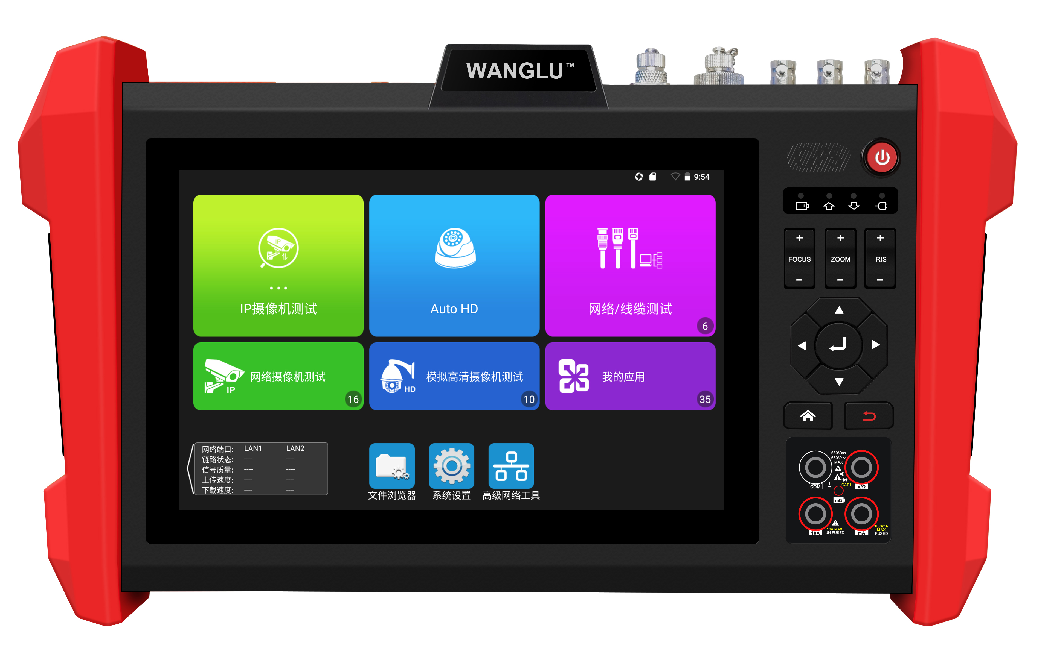
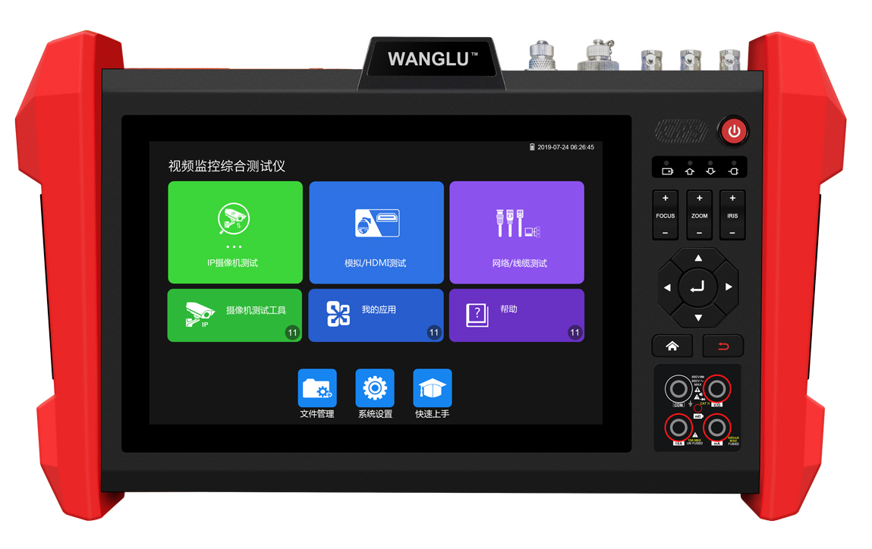

基础款

全功能款

一、新增功能
- 8K解码，H.265主码流测试图像最高分辨率8K/24FPS。
- 4K彩条发生器，发送CVI/TVI/AHD/CVBS多种类型、分辨率（支持4K）彩色图型条视频测试信号。（选配）
- 千兆SFP光纤模块接口，用于光纤网络测试。
- 激光测距，量程100m，精度±3mm。（选配）
- 自动镜头计算工具，通过测试画面与监控位置距离，进行推荐镜头。（选配）
- 内置摄像头，支持摄像机焦距检测等。（选配）
- 屏幕投影新增互联网远程控制，本地投影支持控制和语音对讲功能。
- 北斗/GPS双模式定位功能。（选配）
- 感应式非接触寻电功能，更加安全。AC12-1000V，频率50/60Hz交流电电压感应，声光双重警报，支持区分零火线。（选配）
- 7英寸1920x1200 IPS高清全视角电容式触摸屏+全新系统。
- 全新双千兆以太网口+H.265、4K主码流，1200W网络摄像机测试。
- 海康测试工具新增重置密码、视频遮挡报警等。
- 大华测试工具新增视频遮挡报警等。
- TVI5.0音频测试，TVI/CVI/AHD全8MP。8MPEX-SDI；3G HD-SDI。
- 硬件高速采样，同轴高清+CVBS电平测试。（选配）
- HDMI输入最高支持4K30帧，HDMI输出4K60帧。VGA输入。
- 网线线序检测，端口通断远端/中端/近端错误检测，短路检测等。
- 全新数字型寻线器，抗干扰无杂音；寻线+排序同时测试，快速验证寻线结果（选配）
- 双频2.4G/5GWIFI，专业版WIFI分析仪。
- 新增IP地址冲突检、交换机端口检测等高级网络功能。
- 48V/30W POE供电，DC 12V 3A，DC 24V 2A供电输出。

二、产品概述

K15测试仪是网路通公司专门针对新一代H.265、8K高清网络摄机安装和维护而研发的测试工具。
H.265编码摄像机，主码流测试图像分辨率高达8K。升级7寸1920x1200 IPS全视角电容触摸屏，使用全新系统，测试画面更加清晰流畅。提供千兆SFP光模块和双千兆以太网接口。它同时兼顾了模拟、同轴高清（TVI8MP/CVI8MP/AHD8MP）监控快球和摄像机测试。
仪表内置极速ONVIF，一键激活海康、自动登录播放图像、生成测试报告、跨网段测试等；支持POE供电输出及测试；内置网络测试工具；支持HDMI高清数字信号输入，最高分辨率支持4K30帧；同时支持HDMI输出,输出分辨率支持4K；同屏异显功能，网络及模拟摄像机同时测试；支持创建WIFI热点；全新界面可选精简或普通用户界面；优化操作，下拉菜单和快捷菜单，使用更加便捷；CVBS回路测试，测试BNC线缆通断；全新系统，可直接安装摄像机APP客户端；TDR线缆断点和短路测量、网线测试、寻线器等线缆测试功能；红光源、光功率计等光纤测试功能；带隔离保护的数字万用表；LED灯夜晚照明、DC12V电源输出、USB5V充电宝等功能，提高安装和维护人员工作效率。

三、产品功能
光纤网络/光纤测试
- 千兆SFP，支持插入SFP光模块，用于光纤网络测试；NEW
- 光功率计、红光源故障定位等功能（选配）；
激光测距/镜头焦距测试功能（选配）
- 激光测距，量程100m，精度±3mm。支持长度、边长、面积、体积多种测量模式，可累加和保存测试结果。NEW
- 镜头焦距测算，通过测试与监控位置距离，进行推荐镜头。可显示实时画面，模拟2.8/3.6/4/6/8/12/16/25mm不同镜头大小显示区域，进行镜头选购参考。NEW
摄像机测试功能
- 首家采用7英寸1920x1200IPS高清全视角电容式触摸屏，亮度更高，摄像机图像显示更流畅、清晰；
- 硬件解码，支持H.265+,H.265/H264编码的摄像机测试，摄像机在H.265编码模式下，主码流测试图像最高支持分辨率8K/24FPS；摄像机在H.264编码模式下，主码流测试图像最高支持分辨率4K/30FPS。NEW
- 升级TVI5.0音频测试，支持TVI8MP/CVI8MP/AHD8MP/EX-SDI8MP/3G HD-SDI（1080p60帧）最高分辨率图像测试、同轴视控及菜单调用，支持拍照、录像、放大，回放；NEW
- 支持摄像机图像测试,支持拍照、录像、放大，回放;支持对焦信息和镜头模拟功能;
- 睿智IP摄像机测试，集成POE或DC12V供电及功率显示；IP地址扫描、摄像机图像显示；网络质量、实时上传/下载速率检测；DHCP信息等多种实用功能;
- IP探索增强版，更快、更准！盲测，未知IP摄像机秒出IP地址;
- 极速ONVIF一键生成摄像机测试报告，包含摄像机IP地址、分辨率、编码等相关信息；支持跨网段测试；支持音视频同步测试；人脸识别等更多功能;
- 海康测试工具支持批量激活、修改IP，H265/H264快速切换，自定义修改通道名称、重置密码、视频遮挡报警等；
- 大华测试工具批量激活、修改IP地址；预留重置手机号；修改通道名称等、视频遮挡报警等；
- 华为、宇视、天视通、雄迈、天地伟业等多个主流摄像机专用测试工具；
- 支持大华、海康、ACTi、三星等八十多个网络摄像机厂家IPC私有协议测试；
- 支持网络PTZ控制功能（ONVIF），手势上下左右等滑动，控制云台转动；
- 内置双频段2.4G/5G无线WIFI功能，可测试无线网络摄像机，支持创建WIFI热点；
- 自动镜头计算工具，通过测试与监控位置距离，进行推荐镜头。
- PoE DC48V 电源输出，最大功率30W；
- 12V 3A直流电源输出；
- DC24V 2A主流电源输出；
- 5V 2A电源输出，可接USB摄像机、U盘鼠标等，可作为手机充电宝功能；
线缆测试功能
- 网线TDR测试，测试网线线对状态、长度、衰减、反射率、阻抗、时延偏离等参数；
- 网线线序检测，端口通断远端/中端/近端错误检测，短路检测等；
- 全新数字型寻线器，抗干扰无杂音；寻线+排序同时测试，快速验证寻线结果；支持寻电，感应式非接触寻电功能，更加安全。AC12-1000V，频率50/60Hz交流电电压感应，声光双重警报，支持区分零火线。（选配）NEW
- 带隔离数字万用表，高精度、全功能、中文数字万用表，测量电流、电压、电阻、通断性测试、二极管、电容等。（选配）
- 全TDR线缆测试功能，测量BNC线、网线等线缆的断开或短路位置。最大测试距离1.2KM。新增RJ45接口，测试网线更便捷；（选配）
- 支持4K同轴彩条回路测试，仪表回路发送及接收同轴彩条信号，快速测试BNC线缆；
其他功能
- 支持HDMI高清数字信号输入，最高分辨率可达4K 30帧。支持录像、拍照和回放。同时支持HDMI信号输出，最高分辨率4K60帧。可将当前屏幕显示内容通过输出，输出分辨率可切换4K/1080P/720P；
- 2K 60F VGA输入；
- 4K彩条发生器，发送CVI/TVI/AHD/CVBS多种类型、分辨率（支持4K）彩色图型条视频测试信号。可用于检测视频线缆是否适用于同轴高清视频信号传输；
- 电源管理，测试PoE交换机、 PoE摄像机等设备电压及功率，测试DC12V电源输入、仪表本机DC12V输出的电压及功率；
- 全新滴胶背光灯按键，拥有更优质的手感，黑暗环境键盘依然清晰可见；
- 屏幕投影功能，新增互联网和局域网操控，支持手机或PC端投影。手机安装工程宝屏幕投影APP，实时接收工程宝屏幕画面，或PC端使用VLC播放器，方便监控安装人员共享信息；
- 支持屏幕截图功能，长按确认键截取屏幕画面，用于保存各类测试报告或快速截图摄像机画面；
- 支持8K高清视频录像文件和MP4等电影媒体文件播放；
- 首创CVI/TVI/AHD/CVBS视频电平测量功能，测量模拟视频信号的峰峰值、同步电平、突发电平；
- 高级网络工具是集合网络工具、链路工具、线缆测试的综合测试工具。可进行IP扫描、路由跟踪、Socket调试、ping包测试、DHCP、PPPOE拨号测试、OUI查询、DNS优选、链路统计、LLDP测试、端口查找等多种网络测试；
- 音频输入和输出功能；
- 大容量聚合物锂电池供电，工作时间长达13小时。

四、技术指标

产品型号 |  | K15【*】型号可选
显示屏： |  | 7寸，IPS高清全视角电容式触摸屏，分辨率1920x1200。
SFP光模块端口 |  | 1个千兆SFP光模块插槽。
网络端口 |  | 10/100/1000M 自适应，RJ45。
WIFI |  | 内置双频段2.4G/5G无线WIFI，最大速率433.3M，接收无线网络摄像机图像等。
WIFI分析仪 |  | 内置WIFI分析仪，可查看wifi信息、测试wifi强度、分析信道占用情况和信道评级等。
H.265主码流测试 |  | 硬件解码，支持H.265+,H.265/H264编码的摄像机测试，摄像机在H.264编码模式下，主码流测试图像最高支持分辨率4K/30FPS。摄像机在H.265编码模式下，主码流测试图像最高支持分辨率8K/24FPS。
IP摄像机测试 |  | DC12V/POE 48V供电及功率检测、网络信息、IP地址搜索、图像显示等功能一体。
NON-ONVIF  (私有协议) |  | ONVIF（带PTZ云台控制），ACTi、大华IPC-HFW2100P、海康DS-2CD864-E13、三星SNZ-5200、天地伟业TD-NC9200S2、科达IPC120L、霍尼韦尔HICC-2300T、爱谱华顿IP5000-BC-13MP/IRS06-13MP、富尼泰达IPC、富尼泰克kumkang8900、富视捷BY-1080Q、WEISKY IPC等八十多个品牌摄像机。可定制。
IP探索 |  | 全网段寻找摄像机IP地址。
极速ONVIF |  | 自动登录播放图像,修改IP、通道名称等参数，生成测试报告等。
海康测试工具 |  | 海康摄像机一键激活、图像测试，可修改用户名、密码、编码格式、IP地址和通道名称等参数。支持批量激活、修改视频设置、IP地址、恢复出厂设置等。
大华测试工具 |  | 大华摄像批量激活、图像测试，输入重置预留手机号，可修改用户名、密码、IP和通道名称等参数。
EX-SDI/HD-SDI  视频信号测试* |  | 1路EX-SDI2.0 IN BNC输入，最高分辨率支持4k  3840x2160p 25/30fps，  2560x1440p 25/30fps，  1920x1080p 25/30/50/60fps，  1920x1080i 50/60fps，  1280x720p 25/30/50/60fps，  EX-SDI2.0支持同轴视控，菜单调用  1路HD-SDI IN BNC输入，分辨率支持  1920x1080p 25/30/50/60fps，  1920x1080i 50/60fps，  1280x720p 25/30/50/60fps。
TVI 5.0视频信号测试 |  | 1路CVI IN BNC输入，分辨率支持  4K/8MP_3840x2160p 12.5/15fps,  5MP_2592x1944p12.5/20fps,  4MP_2688x1520p 15fps，4MP_2560x1440P 15/25/30fps,  3MP_2048x1536p 18/25/30fps，  1920x1080p 25/30fps，  1280x720p 25/30/50/60fps，  支持音频检测，同轴视控，菜单调用。
CVI4.0视频信号测试 |  | 1路CVI IN BNC输入，分辨率支持  4K/8MP_3840x2160p 12.5/15fps，  6MP_2880x1920p 20fps，  5MP_2592x1944P 20fps，5MP_2880 x1620P 25 fps，  4MP_2560x1440p 25/30fps，  1920x1080p 25/30fps，  1280x720p 25/30/50/60fps，  支持同轴视控，菜单调用。
AHD4.0视频信号测试 |  | 1路AHD IN BNC输入，分辨率支持  4K/8MP_3840x2160p 15fps,  5MP_2592x1944p12.5/20fps,  4MP_2560x1440p 15/25/30fps,  3MP_2048x1536p 18/25/30fps，  1920x1080p 25/30fps，  1280x720p 25/30fps，  支持同轴视控，菜单调用。
CVBS视频信号测试 |  | 1路Video IN BNC输入，1路Video OUT BNC输出，支持PAL/NTSC制式。
CVBS视频信号电平测量 |  | 测量视频信号的峰峰值、同步电平、突发电平。
视频图像放大 |  | 支持模拟视频图像放大，IP网络摄像机图像放大和移动。
视频拍照、录像、相片浏览、录像回放 |  | 对测试画面进行截图、录像，支持中文命名保存，相片浏览、录像回放操作。
网线TDR测试 |  | 测试网线线对状态、长度、衰减、反射率、阻抗、时延偏离等参数。
HDMI输入 |  | 一路HDMI输入，最高分辨率支持4K 30帧  4K_3840*2160 24/25/30fps /2K_2560*1440P 60fps /  1920×1080p 24/25/30/50/59/60fps /1920×1080i 50/58/60fps /  1280×720p 25/30/50/59/60fps /720×480p 60fps /720×576p 60fps /  1024×768p 60fps /1280×1024p 60fps /1600×1200p 60fps /1440×900p 60fps/800×600p 60fps等。
HDMI输出 |  | 一路HDMI输出，可支持分辨率4K60帧（3840x2160p） 。
VGA输入 |  | 一路VGA信号输入，可当显示器。支持分辨率如下：  1280x1024/960/800/768/720P 60FPS，1152x870P 60FPS，1024x768P 60FPS，800x600P 60FPS，640x480P 60FPS。
PoE电源输出 |  | 48V PoE电源输出，最大功率30W。
DC 12V电源输出 |  | 输出12V 最大直流电流约3A，为摄像机提供临时工作电源。
USB 5V电源输出 |  | 5V 2A电源输出功能，可作为手机充电宝功能。
下拉菜单 |  | PoE电源开关、仪表IP设置、WLAN开关、HDMI输入、彩条输出、LAN口流量监控等功能可快速开启测试。
音频测试 |  | 输入一路音频信号，测试声音是否正常，可录音保存。  一路音频输出，用于连接耳机。
云台控制测试 |  | 支持RS485总线，速率600-115200bps。支持Pelco-D/P、Samsung、Panasonic、Lilin、Yaan等三十多种协议。
4K彩色发生器* |  | 通过视频OUT端口，发送CVI/TVI/AHD/CVBS多种类型、分辨率彩色图型条视频测试信号。  CVI彩条支持分辨率帧率  4K/8MP_3840x2160p 12.5/15fps，  5MP_2592x1944P 20fps，  4MP_2560x1440p 25/30fps，  1920x1080p 25/30fps，  1280x720p 25/30/50/60fps，  TVI彩条支持分辨率帧率  4K/8MP_3840x2160p 12.5/15fps,  5MP_2592x1944p12.5/20fps,  4MP_2560x1440P 15/25/30fps,  3MP_2048x1536p 18fps，  1920x1080p 25/30fps，  1280x720p 25/30/50/60fps，  AHD彩条支持分辨率帧率  4K/8MP_3840x2160p 15fps,  5MP_2592x1944p12.5/20fps,  4MP_2560x1440p 15/25/30fps,  3MP_2048x1536p 18fps，  1920x1080p 25/30fps，  1280x720p 25/30fps，  CVBS彩条支持制式:PAL/NTSC。
UTP网线测试 |  | 新增端口通断远端/中端/近端错误检测。测试任意两线或两线以上的网线，屏幕上显示连接顺序和网线编号，可测试屏蔽层网线。
协议代码捕捉 |  | 内置串口工具，可接收、显示控制设备发出的RS485协议代码数据，也可发送十六进制代码。
网络测试功能 |  | IP地址扫描、链路扫描、PING包测试。快速查找与仪表连接的IP摄像机或其他设备的IP地址。
寻线功能* |  | 采用先进复用技术，寻线和排序同时测试。寻线器寻到网线后，网线接到UTP口，直接显示网线线序。直通，交叉，直接指示，不需要看跑马灯，支持寻屏蔽网线。
寻电功能* |  | 电压范围 | AC12-1000V
 |  | 频率 | 50/60Hz
 |  | 报警方式 | 声光双重报警
 |  | 安全等级 | CAT.III 1000V / CAT.IV 600V;CE
PoE/PSE电压测试 |  | 显示供电电压的大小及线路连接情况。
内置摄像头* |  | 500万高清摄像头。
激光测距* |  | 量程100m，精度±3mm，激光等级2，激光类型635nm，<1mW
数字万用表* |  | AC/DC电压，AC/DC电流、电阻、电容测试、二极管测试、通断测试等，测试速度3次 / 秒，读数范围-6600～+6600。
光功率计测量* |  | 波长(nm)：850/1300/1310/1490/1550/1625nm。功率范围(dBm) ：-70～+10dBm
可见红光源** |  | 发射可见红光探测光纤线路有无折断、开裂、弯曲等故障。
TDR断点和短路测量* |  | 测量BNC线、网线、电话线等线缆断开或短路的位置。
电 源
外接电源 | DC 12V（2A）
电池供电 | 内置7.6V聚合物锂电池，容量7800mAh。
充 电 | 充电3.5小时,一次充电完成可正常使用16小时。
系统参数
操作设置 | 电容触摸屏，中文、繁体中文、英语、波兰语、意大利语、韩语、俄罗斯语、西班牙语、法语、日语、德语、土耳其语、塞尔维亚语、捷克语、葡萄牙语、越南语OSD菜单，可选。
自动待机 | 关闭/5-30分钟。
工作环境及规格
工作温度 | -10℃---+50℃
工作湿度 | 30%-90%
外形尺寸 | 276mmX163mmX44mm / 1.14Kg
注“*”标星号的为可选模块！以上数据仅供参考，如有变动恕不提前通知。

五、应用范围
广州网路通电子有限公司
地址：广州市萝岗开泰大道瑞泰路2号创造者园区C栋2楼电话：020-87566118 87566228
传真：020-38075108
网址：www.wanglu.com.cn
邮箱：sales@wanglu.com.cn
热线电话：400-811-6388

 视频监控工程安装和维护
 网络布线工程的安装和维护
 快球、IPC摄像机检测
 视频传输通道检测
 PTZ云台协议控制

